От двух с половиной до трех лет
Вашему ребенку скоро три, и он готов встретиться с миром лицом к лицу. Он становится сильным, умным и уверенным в себе малышом, охотно играет с друзьями в детском саду или вод дворе. Как быстро он превратился из младенца, который не мог ни ходить, ни говорить и во всем зависел от вас, в человечка, который умеет выражать свои мысли, делает то, что ему хочется, и знает, кто он такой!
Его двигательные навыки постоянно совершенствуются, и вскоре он уже будет ездить на двухколесной велосипеде, кататься на коньках и лыжах, прыгать через скакалку, играть в классики и даже кататься на скейте! Теперь он бегает быстрее, прыгает выше и дольше не устает во время подвижных игр.
Та же быстро развивается и мелкая моторика ребенка. Скоро он будет писать буквы и свое собственное имя, рисовать картинки, вкладывая в них определенный смысл. Он может самостоятельно одеваться, есть и ходить в туалет, и эти навыки ведут к ощущению независимости и уверенности.
Самостоятельно справляясь с различными заданиями, ребенок становится все более уверенным в себе. Предоставляйте ему максимальные возможности для достижения успеха и самостоятельных действий.
Постепенно ваш малыш учится взаимности и начинает понимать, что чувствуют окружающие, его дружеские отношения становятся более длительными, а споры возникают реже. Эмоции усложняются, но ребенок уже намного лучше способен выражать их - через жесты, речь и творчество. Поощряйте его, когда он выражает свои чувства приемлемым образом, чтобы по мере взросления он учился справляться с собой.

Смешные истории
Ваш малыш думает, что он уже все постиг в окружающем мир? Расскажите ему смешную историю и заставьте его задуматься снова! Для вашей веселой игры понадобятся любимые книжки вашего малыша.
Что понадобиться:
- Любимая книжка с картинками
Осваиваемые навыки:
- Когнитивные/мыслительные навыки
- Речевое развитие и словарный запас
- Социальное взаимодействие
Что нужно делать:
- Выберите одну из любимых книжек вашего ребенка, которую вы часто ему читаете.
- Начните читать ребенку книгу, как всегда.
- Через несколько страниц, вместо того чтобы читать то, что напечатано, измените содержание сказки. Например, если вы читаете «Трех поросят», скажите, что к дверям подошел не волк, а горилла!
- Остановитесь на секунду, чтобы понаблюдать за реакцией ребенка. Когда он скажет: «Нет! Это неправильно!» - прочтите еще несколько страниц, как надо.
- Потом снова удивите его каким-нибудь смешным изменением.
- Продолжайте вставлять смешные части на протяжении всей сказки.
Варианты игры. Сделайте то же самое с любимой песенкой.
Безопасность. Если ребенку не нравятся замены слов, отложите игру до другого раза.

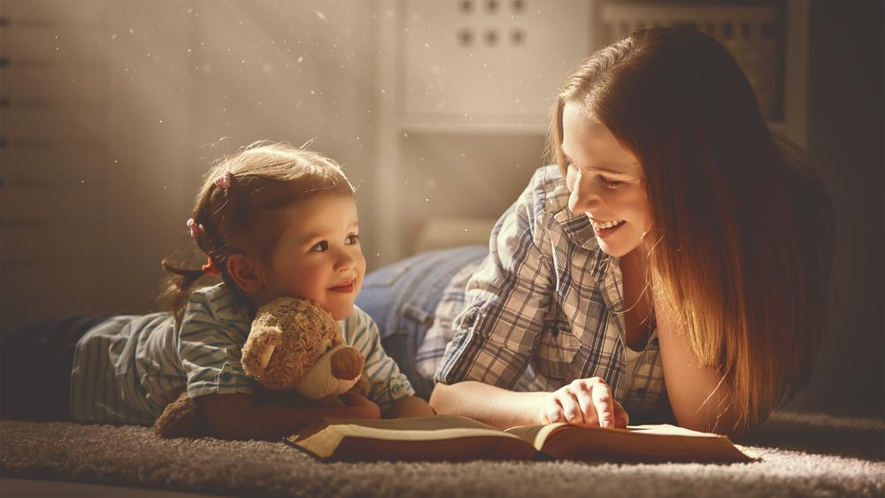

Игра в «Наперсток»
Можете ли вы обмануть вашего ребенка? Раньше точно могли, но теперь он уже достаточно вырос, и это не так-то легко. Однако рисковать содержимым своей копилки, играя в «Наперсток», ему не стоит!
Что понадобиться:
- Стол
- 3 небольших стаканчика или миски разных цветов
- Мелкие конфетки или печенья
Осваиваемые навыки:
- Координация глаз/рук
- Решение задач
- Острота зрения и наблюдение
Что нужно делать:
- Усадите ребенка за стол.
- Положите на стол три разноцветные миски вверх дном.
- Положите перед одной из мисок конфетку или печенье.
- Накройте лакомство миской.
- Подвигайте миски по столу, удерживая внимание ребенка на спрятанном угощении.
- Спросите малыша: «Где угощение?»
- Пусть ребенок выберет миску и проверит, там ли угощение.
- Если он угадал правильно, разрешите ему съесть лакомство.
- Сыграйте еще раз!
Варианты игры. Положите разные вкусности под все миски и попросите его найти конкретное угощение по вашему выбору. Чтобы усложнить игру, возьмите одинаковые по цвету миски.
Безопасность. Двигайте миски медленно, чтобы ребенок успел следить. Цель игры – не разочаровать его, а помочь добиться успеха!

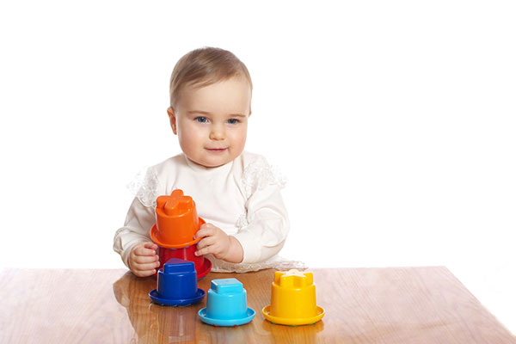

Найди наклейки
В этом варианте игры в прятки искать нужно не людей, а наклейки. Примените воображение и спрячьте их в интересных местах!
Что понадобиться:
- Разнообразные наклейки
- Игровая комната
Осваиваемые навыки
- Крупная и мелкая моторика
- Решение задач
- Острота зрения и визуальное сложение
Что нужно делать:
- Купите интересные наклейки.
- Наклейте их на различные предметы в игровой комнате – на мебель, лампы, игрушки, пол или стены, туфли, даже на собаку! Все наклейки должны быть на виду.
- Приведите ребенка в комнату и предложите найти наклейки, которые вы спрятали.
- Если ему нужна помощь, давайте подсказки, говоря «горячо» или «холодно» в зависимости от того, приближается он к наклейке или удаляется от нее.
- Пусть ребенок наклеивает найденные наклейки на рубашку.
Варианты игры. Дайте ребенку спрятать наклейки, а потом попытайтесь найти их. Вместо наклеек можете взять маленькие игрушки, лакомства, картинки или еще что-нибудь, интересующее вашего ребенка.
Безопасность. Не делайте наклейки так, чтобы ребенку пришлось тянуться, что-нибудь толкать или тащить, куда-нибудь заползать или выполнять другие опасные действия, чтобы достать их. Все наклейки должны быть на виду, чтобы ребенок не испытывал разочарования от неудачи.

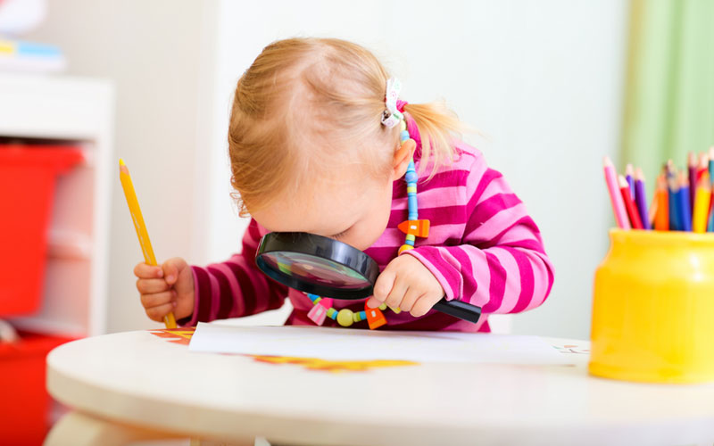

Театр сказок
Если у ребенка есть любимая книжка, превратите воображаемую историю в настоящее живое представление, с масками, декорациями и костюмами. Ребенок будет в восторге, когда знакомые персонажи со страниц книги окажутся прямо на сцене!
Что понадобиться:
- Одеяло
- Любимая книжка
- Костюмы выбранных вами персонажей
Осваиваемые навыки:
- Воображение и творчество
- Игра на сцене
- Развитие речи и словарный запас
Что нужно делать:
- Расстелите посередине комнаты одеяло – это будет сцена.
- Выберите одну из любимых книг ребенка.
- Сделайте костюмы для героев книги.
- Почитайте сказку ребенку.
- Затем достаньте костюмы, оденьтесь сами и оденьте малыша.
- Разыграйте сказку вместе на сцене из одеяла.
Варианты игры. Если хотите, используйте в качестве актеров кукол.
Безопасность. Если ребенок испугался во время разыгрывания пьесы, напомните ему, что все это понарошку. Чтобы ему было интереснее, пусть он сам выберет персонаж, роль которого будет играть.

